Лабораторная работа 5
Построение макромодели сложной физических систем, содержащих реактивные элементы
Цель работы: освоить основные приемы построения математических моделей систем, содержащих реактивные элементы.
Краткие теоретические сведения.
Файл Основные принципы построения ММ макроуровня.docx

Задание.
- На основе матрицы контуров и сечений составить математическую модель схемы, представленной на рисунке, соответствующем варианту (см. табл.1).
- Привести полученную математическую модель к системе ДУ в форме Коши.
- Найти значение фазовых переменных в соответствии с вариантом при включении в сеть источника переменного напряжения U*(t)=10 sin (314 t), за период времени от 0 до T.
- Представить в удобной для интерпретации форме графики найденных зависимостей.
№ | Схема | Найти | Значения параметров
1 | 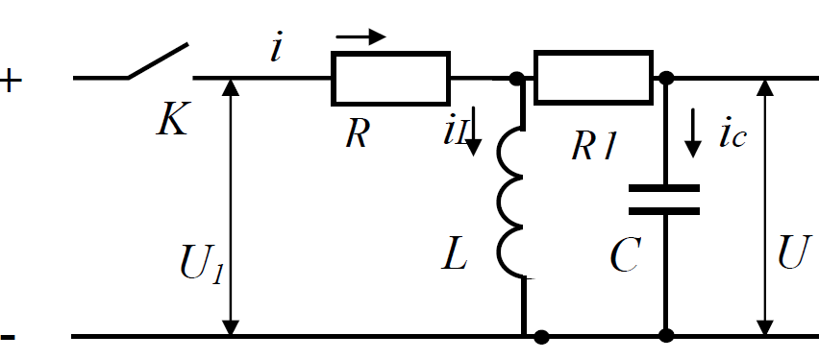 | U_{c}(t) | R=0,1 кОм,  R=0,2 кОм,  R=0,3 кОм,  R=0,4 кОм,  L=0,05Гн,  С=100мкФ  R1=1 KOм  T=0,1
2 | 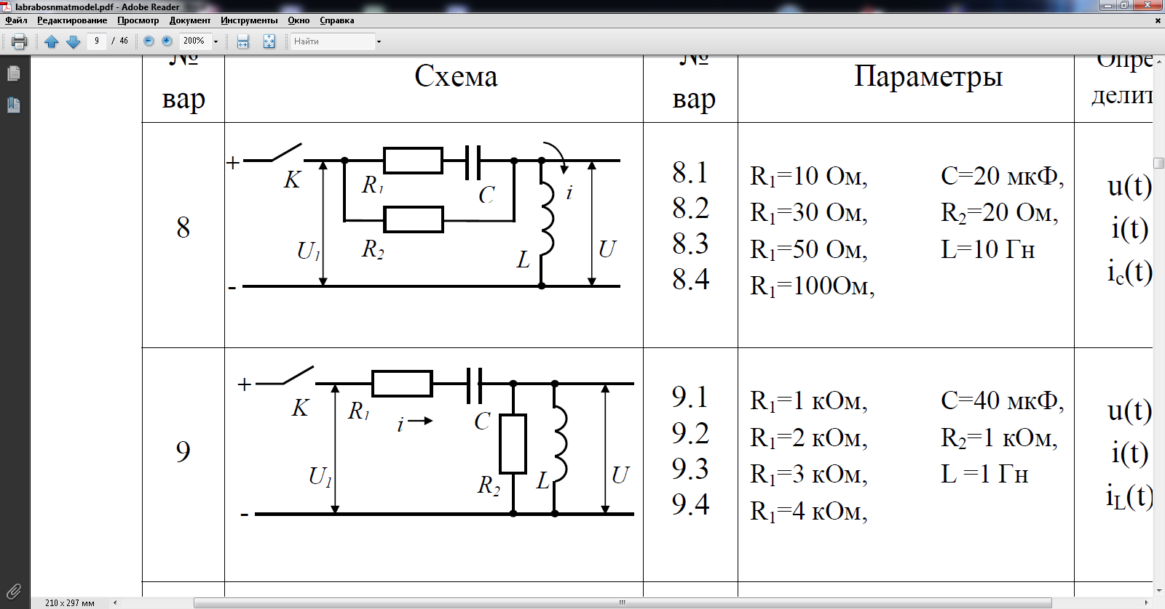 | I_{L}(t) | R1=10 Ом,  R1=30 Ом,  R1=50 Ом,  R1=100Ом,  С=20 мкФ,  R2=20 Ом,  L=10 Гн  T=0,1
3 |  | U_{c}(t) | R1=1 кОм,  R1=2 кОм,  R1=3 кОм,  R1=4 кОм,  С=40 мкФ,  R2=1 кОм,  L =1 Гн  T=0,2
4 | 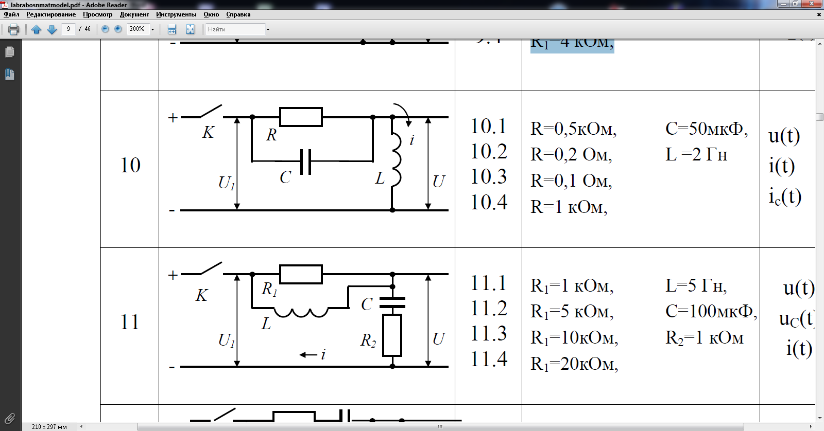 | I_{L}(t) | R=0,5кОм,  R=0,2 Ом,  R=0,1 Ом,  R=1 кОм,  С=50мкФ,  L =2 Гн  T=0,1
5 |  | U_{c}(t) | R1=1 кОм,  R1=5 кОм,  R1=10кОм,  R1=20кОм,  L=5 Гн,  С=100мкФ,  R2=1 кОм  T=0,1
6 | 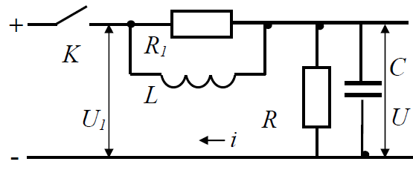 | I_{L}(t) | R1=1 кОм,  R1=5 кОм,  R1=10кОм,  R1=20кОм  L=5 Гн,  С=100мкФ,  R=1 кОм  T=0,1
7 | 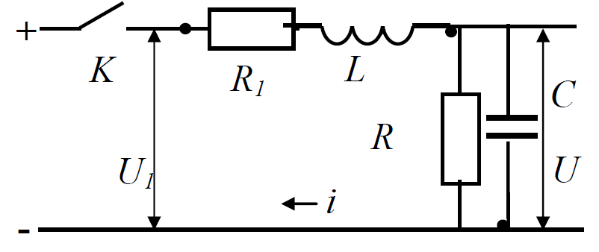 | U_{c}(t) | R1=1кОм,  R1=5 кОм,  R1=10кОм,  R1=20 кОм  L=5 Гн,  С=100мкФ,  R=1 кОм  T=0,3

Отчет должен содержать
- Постановку задачи;
- Эквивалентную схему;
- Ориентированный граф;
- Остовное дерево;
- Матрицу контуров и сечений;
- Построенную математическую модель;
- Преобразование модели к форме Коши;
- Распечатку документа, выполняющего решение построенного ОДУ. Файл должен содержать подробные комментарии о назначении каждой переменной и константы, а также об этапах решения.
- Графики найденных зависимостей.

